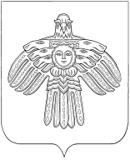

Министерство национальной политики Республики Коми
ООО «Капитель Арт»

Коми Республикаса Национальнöй политика министерство

ул. Интернациональная, 108, г. Сыктывкар,
Республика Коми, 167000
тел./факс (8-8212) 24-57-78
E-mail: komiperevod@rkomi.ru

05.05.11 № 333/С-11

На № б/н от .

Министерство национальной политики Республики Коми направляет Вам перевод текста с русского на коми язык:

Муниципальное образовательное учреждение дополнительного образования детей «Детско-юношеская спортивная школа села Койгородок» | «Койгорт сиктса томуловлöн  спорт школа» челядьлы содтöд тöдöмлун сетан муниципальнöй велöдан учреждение
Отдел культуры администрации муниципального района «Удорский» | «Удора» муниципальнöй районлöн администрацияса культура юкöн

Заместитель министра В.В.Лазицкий

Исп. Кузнецова Н.А., 24-82-27

